1. Ler a prova com atenção e anotar o nome dos campos que preciso criar no Shema.
2. Baixar e importer o banco de dados
   1. mongodump --db NbaDB –gzip (commando para exporter)
   2. mongorestore --gzip dump/ (Importar bson)
3. Criar o nome projeto e abrir no visual Code
   1. Npm init
   2. NPM ( npm install express dotenv nodemon mongoose)
4. Criar o arquivo .env

1. Criar o arquivo index.js

1. Criar a pasta api e dentro (data,controllers,routes)
2. Criar dentro da pasta data o arquivo db.js

1. Dentro da pasta data criar o arquivo nba-model

1. Comentar a linha index.js que chama routes e testar. (linha 4 e 18)
2. Descomentar as linhas
3. Dentro da pasta routes criar index.js

1. Remover as routas que nao serão necessárias como por exemplo coachesDetail.controller.js

13.Comentar as rotas que ainda nao serao implementadas

14. Dentro da pasta controllers criar o arquivo nba.controllers.js

15. Comentar oque nao ta usando e testar

16. Testar o get One

17. Testar criar um registro

18. Testar DeleteOne

19. Comentar as rotas que nao uso e testar a aplicação

20. Criar o projeto Angular, criar a pasta

21. ng new first-app --skip-git=true --skip-tests=true –-directory public\first-app –-defaults=true

22. ng serve rodar a aplicação e ver se esta funcionando

23. criar uma pasta css no assets Adicionar os arquivos css na pasta Criar uma pasta images no assets Adicionar as imagens na pasta

24. Adicionar os links para os arquivos css no arquivo index.html

<link href="assets/css/bootstrap.min.css"rel="stylesheet" />

<link href="assets/css/custom.css" rel="stylesheet" />

25. Criar component para a aplicação

ng generate component navigation

ng generate component footer

ng generate component home

ng generate component game

ng generate component games

ng generate component addGame

26. Abrir o arquivo app.module.ts

import { RouterModule } from '@angular/router';

import { FormsModule, ReactiveFormsModule } from '@angular/forms';

import { HttpClientModule } from '@angular/common/http';

Adicionar no imports depois do BrowserModule

27. import { Router } from '@angular/router' para navigation.component.ts

28. Abrir o navigation.component.html

29. Apagar o conteudo do html app.component.html

<app-navigation></app-navigation>

<router-outlet></router-outlet>

<app-footer></app-footer>

30. Add o Código abaixo no footer-component-html

31. digitar este Código no arquivo nbas.component.html

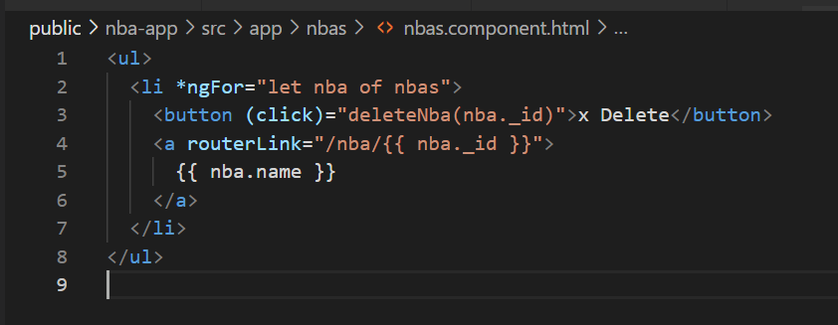

32. Copiar o Código para o arquivo nbas.component.ts

33. Criar o arquivo nbas-data.service.ts

34. Criar o arquivo nba.component.ts

Criar o arquivo nba.component.html

